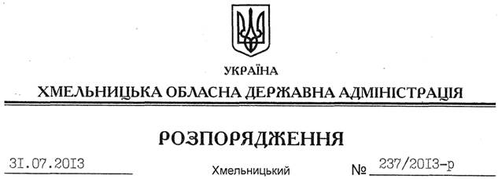

Про передачу в оренду земельної ділянки Виробничо-комерційному підприємству “Явір-Інвест”

На підставі статей 6, 21, 39 Закону України “Про місцеві державні адміністрації”, статей 17, 93, 122, 123, 124, 134 Земельного кодексу України, статті 55 Закону України “Про землеустрій”, розглянувши клопотання ВКП “Явір-Інвест” від 29 липня 2013 року № 29/07-1 та представлену технічну документтацію із землеустрою :

1. Затвердити технічну документацію із землеустрою щодо встановлення (відновлення) меж земельної ділянки в натурі (на місцевості) Виробничо-комерційному підприємству “Явір-Інвест”.

2. Надати в оренду Виробничо-комерційному підприємству “Явір-Інвест” земельну ділянку державної власності (землі промисловості) площею 5,0000 га (кадастровий номер 6823984000:03:017:0027) на строк дії спеціального дозволу на користування надрами від 02 листопада 2006 року № 4101 до 02 листопада 2026 року для розміщення та експлуатації основних, підсобних і допоміжних будівель та споруд підприємствами, що пов’язані з користуванням надрами за межами населених пунктів на території Крупецької сільської ради Славутського району.

3. Славутській районній державній адміністрації укласти договір оренди вказаної земельної ділянки на умовах, визначених цим розпорядженням, встановивши орендну плату у розмірі, передбаченому Податковим кодексом України та Законом України “Про оренду землі”.

4. Право оренди земельних ділянок ВКП “Явір-Інвест” виникає з моменту державної реєстрації цього права.
5. Контроль за виконанням цього розпорядження покласти на заступника голови облдержадміністрації В.Галищука.

Голова адміністрації В.Ядуха

